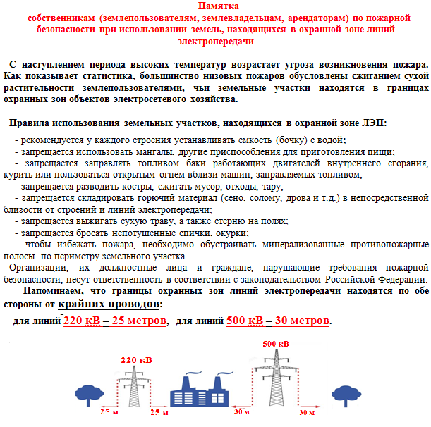

Единый телефон службы спасения: 01, сотовая связь: 112
Дежурный диспетчер филиала ПАО «ФСК ЕЭС» - МЭС Урала:
8-800-700-33-59

